* BOM (Brower Object Model)
  + Là các đối tượng liên quan tới brower
  + Tất cả các object, variable, function global JavaScript đều tự động trở thành member của window object
    - Global variables are properties of the window object
    - Global functions are methods of the window object
    - the document object (of the HTML DOM) is a property of the window object

VD:

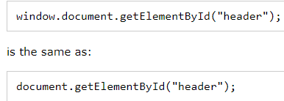

* Gồm có các thành phần sau
  + Window

open, move, resize, close window

* + Screen

chứa thông tin về màn hình của brower’s User

* + Location

chuyên xử lý Url của trang web

* + History

quản lý lịch sử lướt web của User

* + Navigator

kiểm tra tên, version của brower, hệ điều hành, có bật cookie không,...

* + popup  ([alert() - confirm() - prompt()](https://freetuts.net/ham-alert-confirm-prompt-trong-javascript-264.html) )
  + timing event
  + cookies
* Trong các đối tượng DOM trên có phân cấp lẫn nhau và trong đó window là cấp cao nhất vì nó đại diện cho browser
* **Reference**

<https://www.w3schools.com/js/js_window.asp>